Лабораторная работа №12
(3-й семестр)
Ходить по воде и разрабатывать программы, следуя спецификации, очень просто… если они заморожены.
— Edward V Berard

Теоретические сведения

Диагра́мма (греч. Διάγραμμα (diagramma) — изображение, рисунок, чертёж) — графическое представление данных, позволяющее быстро оценить соотношение нескольких величин. Представляет собой геометрическое символьное изображение информации с применением различных приёмов техники визуализации. На практике чрезвычайно важным является построение диаграмм (графиков) различных функций, процессов и т. д.
Пример: разработать кроссплатформенную программу, которая позволяет строить график функции y(x)=5*sin(x)/x
Файл wxChart.h
#ifndef WXCHART_H
#define WXCHART_H
#include <wx/wx.h>
#include <wx/panel.h>
#include <wx/dcclient.h>
#include <wx/msgdlg.h>
#include <vector>
class wxChart: public wxPanel
{
DECLARE_DYNAMIC_CLASS(wxChart)
protected:
DECLARE_EVENT_TABLE();
int _x(double x);
int _y(double y);
void calcScale(double xm_min, double xm_max, double ym_min, double ym_max);
double m_a, m_b, m_c, m_d;
std::vector <double> m_X;
std::vector <double> m_Y;
int m_width, m_height;
double m_xMin, m_xMax, m_yMin, m_yMax;
public:
wxChart();
wxChart(wxWindow* parent, const long& id, const wxString& label, const wxPoint& pos = wxDefaultPosition, const wxSize& size = wxDefaultSize): wxPanel(parent, id, pos, size)
{
m_width = size.GetWidth();
m_height = size.GetHeight();
}
void render(wxDC &dc);
void setData(double* x, double* y, int size);
void OnPaint(wxPaintEvent& event);
void plot();
};
#endif // WXCHART_H

Файл wxChart.сpp
#include "wxChart.h"
#include <wx/dcclient.h>
#include <vector>
#include <algorithm>
IMPLEMENT_DYNAMIC_CLASS(wxChart, wxPanel);
wxChart::wxChart(){ }
int wxChart:: _x(double x)
{
return m_a*x + m_b;
}
int wxChart::_y(double y)
{
return m_c*y + m_d;
}
void wxChart::calcScale(double xm_max, double xm_min, double ym_max, double ym_min)
{
int xc_min = 10;
int xc_max = m_width - 10;
int yc_min = 10;
int yc_max = m_height - 10;

m_a = (xc_max - xc_min) / (xm_max - xm_min);
m_b = xc_min - m_a * xm_min;
m_c = (yc_min - yc_max) / (ym_max - ym_min);
m_d = yc_min - m_c * ym_max;
}
void wxChart::OnPaint(wxPaintEvent& event)
{
wxPaintDC dc(this);
render(dc);
}
void wxChart::plot()
{
Refresh();
}
void wxChart::setData(double* x, double* y, int size)
{
m_X.clear();
m_Y.clear();
m_X.assign(x,x+size);
m_Y.assign(y,y+size);
m_xMin = wxRound(*std::min_element(m_X.begin(), m_X.end()));
m_xMax = wxRound(*std::max_element(m_X.begin(), m_X.end()));
m_yMin = wxRound(*std::min_element(m_Y.begin(), m_Y.end()));
m_yMax = wxRound(*std::max_element(m_Y.begin(), m_Y.end()));
calcScale(m_xMax, m_xMin, m_yMax, m_yMin);
}
void wxChart::render(wxDC &dc)
{
dc.DrawRectangle(10,10,m_width-20,m_height-20);
if (m_X.size() > 0)
{
dc.SetPen( wxPen( *wxBLACK, 2, wxSOLID));
dc.DrawLine(_x(m_xMin),_y(0),_x(m_xMax),_y(0));
dc.DrawLine(_x(0),_y(m_yMin),_x(0),_y(m_yMax));
dc.SetPen( wxPen( *wxLIGHT_GREY, 1, wxDOT));
int num_steps = 10;
double step_x = wxRound((m_xMax - m_xMin)/num_steps);
double step_y = wxRound((m_yMax - m_yMin)/num_steps);
for (int i = 1; i < num_steps; i++)
{
double xs = m_xMin+step_x*i;
double ys = m_yMin+step_y*i;
dc.DrawLine(_x(xs),_y(m_yMin),_x(xs),_y(m_yMax));
dc.DrawLine(_x(m_xMin),_y(ys),_x(m_xMax),_y(ys));
wxString x_coord, y_coord;
x_coord << xs;
y_coord << ys;
int x_off = dc.GetTextExtent(x_coord).GetWidth() / 2;
int y_off = dc.GetTextExtent(y_coord).GetHeight() / 2;
dc.DrawText(x_coord, _x(xs)-x_off,_y(0));
dc.DrawText(y_coord, _x(0),_y(ys)-y_off);
}
dc.SetPen(wxPen(*wxBLUE,2));
for (int i=0;i<m_X.size()-1;i++)
{
int x0 = _x(m_X[i]);
int x1 = _x(m_X[i+1]);
int y0 = _y(m_Y[i]);
int y1 = _y(m_Y[i+1]);
dc.DrawLine(x0,y0,x1,y1);
}
}
}
BEGIN_EVENT_TABLE(wxChart, wxPanel)
EVT_PAINT(wxChart::OnPaint)
END_EVENT_TABLE();

Файл формы
// Объявить в классе формы
wxChart * myChart;
// –-------------------------------------------------------------
...
// Где-то в конструкторе формы
myChart = new wxChart(this, wxNewId(), wxString(_("test")), wxDefaultPosition, wxSize(400,400));
// –-------------------------------------------------------------
...
void wxChart2Frame::OnButton1Click(wxCommandEvent& event)
{
#define N 100
double x[N];
double y[N];
for (int i=0;i<N;i++)
{
x[i] = i*0.1-1.0;
y[i] = 5.0*sin(x[i])/x[i];
}
myChart->setData(x,y,N);
myChart->plot();
myChart->Refresh();
}

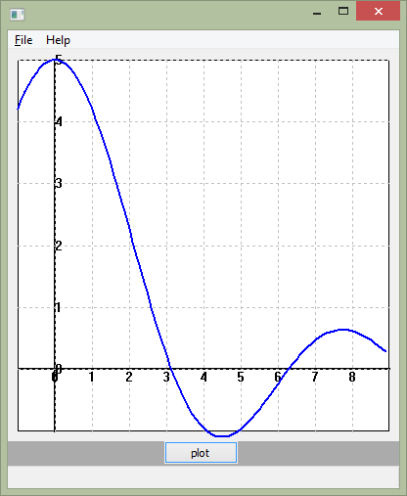
Рис. 2 - пример работы приложения

